Chatbot przygotowany przez agencję Abanana napędza Poland Business Run 2019
Już 8 września 2019 roku wystartuje kolejna edycja charytatywnego biegu sztafetowego Poland Business Run, która odbędzie się w dziewięciu miastach. W tym roku proces informacji i komunikacji z zapisanymi biegaczami oraz osobami zainteresowanymi biegiem został wsparty przez chatbota przygotowanego przez krakowską agencję Abanana.

Chatbot Poland Business Run 2019 dostępny jest na Facebooku oraz w aplikacji Facebook Messenger. Dzięki niemu każdy użytkownik wchodzący na profil PBR może za pośrednictwem chatbota uzyskać szczegółowe informacje na temat biegu. Wystarczy wybrać dowolne miasto, w którym odbywa się bieg, aby zapoznać się z obowiązującymi formalnościami, przebiegiem trasy i wydarzeniami towarzyszącymi imprezie.

“Co roku w organizowanym przez nas Poland Business Run bierze udział co najmniej kilkanaście tysięcy osób. W zeszłym roku z satysfakcją odnotowaliśmy rekordową frekwencję – prawie 23 ,5 tys. biegaczy, a w tej chwili na listach startowych jest już ponad 28,5 tys. osób. Te liczby jednoznacznie pokazują, że jest to ogromne przedsięwzięcie, które wymaga koordynacji działań wielu osób. By uefektywnić niektóre procesy organizacyjne, zdecydowaliśmy się na wykorzystanie najnowszych technologii. Na naszym Facebooku działa już chatbot, który pozwolił na usprawnienie komunikacji z uczestnikami. Dzięki niemu biegacze mogą natychmiast uzyskać niezbędne informacje, a nasz zespół został odciążony. Do tej pory poświęcaliśmy wiele czasu na wielokrotne odpowiadanie na te same proste pytania – dla nas oczywiste, a bardzo istotne z punktu widzenia biegaczy” – wyjaśnia zastosowanie nowych technologii Marta Hernik, Project Director Poland Business Run.

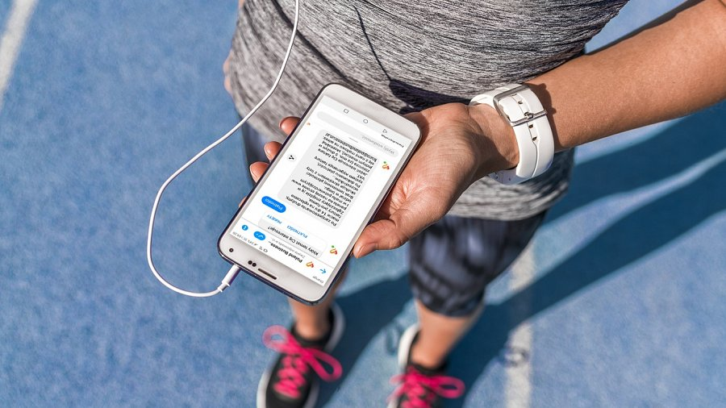
Za przygotowanie Chatbota Poland Business Run 2019 odpowiedzialny był zespół wspomagany przez Account Executive agencji Abanana Magdalenę Konwent, która tak charakteryzuje owo przedsięwzięcie: “Chatbota trzeba zaprojektować, przeprowadzając najpierw testy na grupie użytkowników. Bierze się pod uwagę powtarzalność zadawanych pytań, a na ich podstawie układa się scenariusze dialogów. W przypadku PBR2019 to zadanie było o tyle nietypowe, że dotyczyło aż dziesięciu lokalizacji, co mimo podobnych założeń ogólnych wydarzenia generowało wiele różnych i niezwykle istotnych informacji dla uczestników. Przeprowadzenie tego procesu unaocznia, że chatboty w przyszłości mogą wspomagać podobne, również sportowe wydarzenia”.
Łukasz Wołek CEO Abanana podsumowuje: “Poland Businees Run jest doskonałym przykładem pokazującym, jak można połączyć działalność charytatywną i sportową wraz z biznesem oraz najnowszymi technologiami. Wszystko to ma służyć jednemu: człowiekowi, dlatego jestem dumny z faktu, że możemy pomagać w tak szczytnym celu, dzieląc się swoim doświadczeniem i rozwiązaniami, którymi zajmujemy się każdego dnia, przy okazji stając się aktywnymi uczestnikami wydarzenia 8 września”.

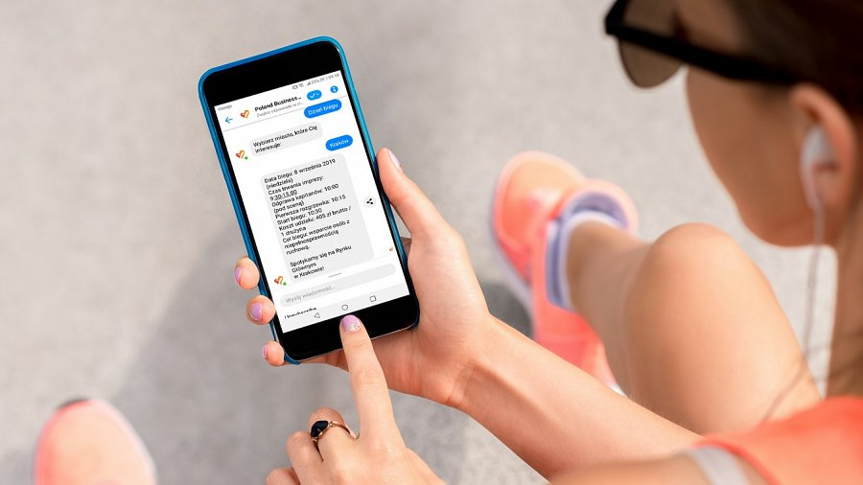
Dzięki środkom z opłat startowych drużyn Poland Business Run co roku pomaga osobom z dysfunkcjami narządów ruchu, w tym po amputacjach. Od początku istnienia projektu wsparcie otrzymało już ponad 450 beneficjentów. W 2019 r. protezy kończyn, sprzęt medyczny i cenne godziny rehabilitacji uzyska co najmniej 16 osób z całej Polski.
Aby porozmawiać z chatbotem PBR2019, wystarczy kliknąć:
https://m.me/PolandBusinessRun?ref=chatbot

